《操作系统》课程实验报告
实验名称 | 进程的创建 |  |  |  |  | 实验序号 | 3
姓 名 | 蔡晓云 | 系院专业 | 信管 | 班 级 | 10 | 学 号 | 10207170539
实验日期 | 2012年12月 |  | 指导教师 | 丘文峰 |  | 成 绩
一、实验目的和要求
1、加深对进程概念的理解；
2、明确进程和程序的区别进一步认识并发执行的实质分析进程争用资源的现象；
3、学习解决进程互斥的方法了解Linux系统中进程通信的基本原理。
二、实验预习内容
1、阅读Linux的sched.h源码文件，加深对进程管理概念的理解；
2、阅读Linux的fork.c源码文件，分析进程的创建过程。
三、实验设备
1、硬盘 ≥8GB
2、内存 ≥1GB
3、磁盘文件格式 NTFS, 以支持大的镜像文件操作系统Win32 XP +
4、软件 VirtualBox Red Hat Linux Server ISO安装软件包
四、实验内容及步骤
1、创建进程：编写一段程序，使用系统调用fork()创建两个子进程。
2、进程的控制
3、软中断通信：编制一段程序，使其实现进程的软中断通信。
4、进程的管道通信：编制一段程序，实现进程的管道通信。
五、实验结果、分析与心得
1、运行结果:bca或bac
原因：fork()创建进程所需的时间要多于输出一个字符的时间，因此在主进程创建进程2的同时，进程1就输出了“b”，而进程2和主程序的输出次序是有随机性的，所以会出现上述结果
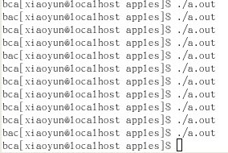
2、结果如图所示：
进程控制的结果
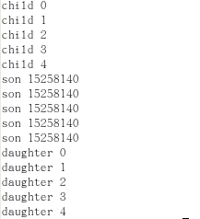
进程加锁的结果：
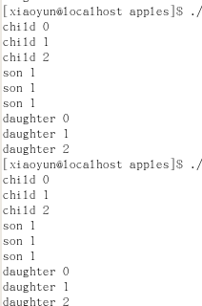
两个程序结果一样，是因为未加锁的进程，在创建两个子程序时未公用资源。
3、软中断进程的实验结果：
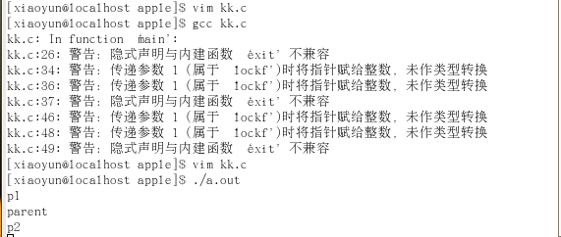
任务二：
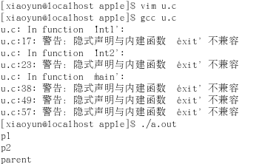
4、管道通信
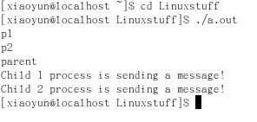

教师评语：

成绩:

教师签字：

实验报告编写说明：

- 实验名称和实验编号：填写以所用实验指导书内容为准；
- 系院专业：填写学生所在的系院和专业中文名称，可以简述（如计算机科学与技术）；
- 班级：填写学生所在的自然班号（7位）；
- 实验目的和要求、实验项目摘要：填写以所用实验指导书内容为准；
- 实验预习内容：填写学生实验前所做的准备情况（包括资料查阅和上机预学）；
- 实验结果与分析：填写实验结果完成情况和实验中所遇问题及解决方法（或体会）；
- 成绩：由指导教师填写，采用中文五级制。

注：* 实验报告填写时，注意输入信息的字体格式（宋体、五号），如果用复制应采用选择性粘贴的 “无格式文本”方法完成；
* 实验结果文件另外送交存档（文件目录存储结构由指导教师指定）。

